Sanat ovat syntyneet kaikissa kielissä samalla tavalla

81 kielen vertailu osoitti, että sanojen merkityksillä on samanlainen pohja kulttuurista tai maantieteestä riippumatta.

[Tiede](http://www.hs.fi/tiede/) 2.2.2016 8:56 [1](http://www.hs.fi/tiede/a1454381984233#kommentit)

[Johanna Junttila](http://www.hs.fi/tiede/a1454381984233?jako=bb4b516e226aad69631b9e4d1d1f5825)

[Helsingin Sanomat](http://www.hs.fi/tiede/a1454381984233?jako=bb4b516e226aad69631b9e4d1d1f5825)

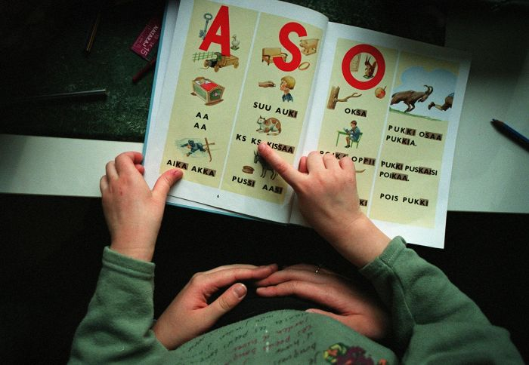

**Tutkijat** ovat iäisyyden väitelleet siitä, onko kaikissa kielissä meidän mielemme rakenteista kumpuavia yhtäläisyyksiä vai ovatko kielien muotoutumiseen vaikuttaneet enemmän ympäristön ja kulttuurin kaltaiset olosuhteet.

Nyt kansainvälinen tutkimusryhmä on saanut viitteitä siitä, että ainakin jollain tasolla sanat ovat syntyneet kaikkiin kieliin samalla tavalla.

**Oxfordin** yliopiston professorin [**Hyejin Younin**](http://www.hs.fi/haku/?haku=Hyejin+Younin&lahde=nimilinkki) johtamassa tutkimuksessa vertailtiin kaikkiaan 81 eri kieltä kieltenvälisten sanakirjojen avulla.

Mukana oli muun muassa suomen kielen sanakirjoja.

Tutkijat kehittivät algoritmin, jonka avulla sanojen merkitysten samankaltaisuutta pystyttiin vertailemaan.

Näin sanojen välille piirrettiin karttoja sen perusteella, miten lähellä ne käsitteellisesti olivat toisiaan.

Sanojen mahdollinen monimerkityksellisyys otettiin huomioon. Tämän jälkeen eri kielistä syntyneitä sanakarttoja verrattiin toisiinsa.

**Tutkijat** havaitsivat, että esimerkiksi sanat ”meri” ja ”suola” liittyvät kaikissa kielissä läheisemmin toisiinsa kuin esimerkiksi ”Aurinko”.

Havainto piti paikkansa niin rannikoilla kuin sisämaassakin syntyneissä kielissä.

Tutkijat valitsivat vertailuun sellaisia sanoja, jotka kuvaavat ilmiöitä ja asioita, jotka ovat vaikuttaneet ihmisten elämään voimakkaasti eri puolilla maapalloa.

Mukana oli materiaaleja, kuten kivi, santa ja tuhka, sekä Kuun ja tähtien kaltaisia taivaankappaleita.

Myös yön ja päivän kaltaiset sanat sekä jokien, järvien ja vuorten kaltaisia maastonmuotoja kuvaavat sanat sisällytettiin tutkimukseen.

**Tutkimusryhmä** pitää havaintoaan merkkinä siitä, että kielten ilmaisemat käsitteet kumpuavat mahdollisesti ihmisen kognitioiden universaaleista piirteistä.

Se selittäisi, miksi maailmaa käsitteellistetään kaikissa tutkituissa kielissä samansuuntaisella tavalla.

[**Tutkimuksen**](http://www.pnas.org/cgi/doi/10.1073/pnas.1520752113) julkaisi Pnas ja [**tiedotteen**](http://www.eurekalert.org/jrnls/pnas/15-20752.htm) Eurek Alert*.*